**彰化縣104學年度國中九年級學生志願選填試探後輔導作為問答集**

**【其他篇】**

**目錄**

|  |  |
| --- | --- |
| **一、教育部在十二年國民基本教育適性輔導的相關政策與作為有那些？**…………..2 |  |
| **二、教育部推動十二年國民基本教育適性輔導所提供的網站或資訊資源為何？**……4 |  |
| **三、直轄市及縣(市)政府如何推動適性輔導工作？……………………………………5** |  |
| **四、直轄市、縣(市)政府學生輔導諮商中心如何與學校合作，提供適性輔導？……….6** |  |
| **五、各國中如何落實生涯發展教育，提升適性輔導成效？**……………………………7 |  |
| **六、高中和高職（五專）、綜合高中有什麼差別呢？...........................8** |  |
| **七、高職五專課程群科歸屬表……………………………………………………………9** |  |
| **一、教育部在十二年國民基本教育適性輔導的相關政策與作為有那些？**  Ａ：  適性輔導主要在於協助學生認識自我、了解教育與職場環境的關係、培養生涯規劃與決策能力，以進行生涯準備，找出最適合的進路。而十二年國民基本教育中有關入學方式的規劃，主要核心精神在「擇你所適、愛你所擇」，希望讓學生都能選擇適合自己的優質高中職或五專就讀，以突破傳統社會價值的志願排序，成就每一個孩子。基於此適性揚才的理念，國中、高中職及五專的適性輔導工作就顯得相當重要。其相關政策與作為如下：  （一）建立國中適性輔導制度：  1.建置完善推動組織：  (1)協助各縣（市）政府成立「學生輔導諮商中心」，並於「學生輔導諮商中心」下設「適性輔導組」，訂定「直轄市及縣（市）政府推動國民中學適性輔導工作運作模式」，並督導考核之。  (2)各國中成立「生涯發展教育工作執行委員會」，依「國民中學推動生涯發展教育工作手冊」辦理各項生涯發展及生涯輔導工作，例如與高職合作提供各項試探及實作活動、高中職參訪、職場體驗、心理測驗等事項，以落實國中生涯發展之適性輔導。  2.活用導師人力，並增置專業輔導人員：  (1)活用各國中導師人力資源，持續強化導師適性輔導專業知能，使適性輔導工作更加落實。  (2)依國民教育法第10條規定，教育部補助增置專任輔導教師及專業輔導人員，俾利各地方政府有更多的專業人力投入推動：(世忠專員)  A. 輔導教師：截至104年9月各地方政府所屬國中專任輔導教師計1,253人，兼任輔導教師計1,456人，共計2,709人。101年8月1日起，5年內，國中專任輔導教師預計約增加至1,288人。  B. 專任專業輔導人員(心理師、社工師)：100年8月起先行補助各地方政府增置專任專業輔導人員；104年度各地方政府應聘數為530人，截至104年10月全國實際聘用人數為448人。  3.編製「國中學生生涯輔導紀錄手冊」：協助學生詳實記錄學習歷程之各項成果，透過三年的適性輔導，配合生涯發展規劃書，提供學生適性的進路選擇建議。  4.教師專業知能提升：推動學生適性輔導工作為每位教師的責任，教師們應主動參與各項培訓課程之研習活動，提升專業知能以協助學生適性發展。  5.鼓勵家長積極參與：運用親職教育研習，讓家長熟悉生涯決定的過程，並能整**合**家長人力資源，進行職業探索活動。另鼓勵學校因應在地文化與社區需求，訂定共同發展之機制。  （二）發展學生適性輔導工具：  1.彙整國高中階段常用的性向測驗、興趣測驗、人格測驗等適性輔導之心理測驗工具，並發展為手冊以提供各級學校來運用。  2.補助各縣（市）政府「學生輔導諮商中心」及各級學校購置適性輔導心理測驗工具。  3.鼓勵學術單位及民間出版社研發或編修適合我國學生使用之適性輔導心理測驗工具。  4.辦理各項測驗工具的介紹與施測研習，提升教師在使用測驗工具的專業知能。  （三）提供學生認識現行高中職學生申請適性轉學制度：  1.彈性學制：訂定「高級中等學校及五年制專科學校一年級學生申請適性轉科（組）及適性轉學實施要點」，增加現行教育學制彈性，例如加強高中職轉科、轉學機制；調整課程結構、增加高中職選修課程的多元選擇等。  2.適性輔導：高中職及五專成立「學校輔導工作委員會」，規劃生涯輔導相關活動，並提供生涯輔導諮詢系統及生涯發展教育的教學系統，以延續國中端的適性輔導，達到適性揚才的目的。  （四）規劃適性輔導相關方案，提供經費補助  1.規劃十二年國民基本教育執行方案，針對適性輔導內涵研提「落實國中教學正常化、適性輔導及品質提升方案」及「國中與高中職學生生涯輔導實施方案」。  2.補助直轄市、縣（市）政府辦理生涯發展教育及國中技藝教育相關經費。 | | |
| **二、教育部推動十二年國民基本教育適性輔導所提供的網站或資訊資源為何？**  Ａ：  為了成就每一個孩子的自信未來，培養基本能力、啟發興趣、瞭解性向、開發潛能、發展所長，讓適性輔導能展現成效，因此本部提供以下資源:  （一）網站資源   1. 教育部十二年國民基本教育資訊網（可連結至各縣市十二年國民基本教育資訊網）<http://12basic.edu.tw/> 2. 教育部學生輔導資訊網 <http://www.guide.edu.tw/index.php> 3. 教育部國民及學前教育署輔導工作資訊網 http://guide.cpshs.hcc.edu.tw/bin/home.php 4. 教育部國民及學前教育署生涯輔導資訊網 http://career.cpshs.hcc.edu.tw/bin/home.php 5. 國中適性入學宣導網站(含適性入學宣導手冊) http://adapt.k12ea.gov.tw/ 6. 技藝教育資訊網 http://140.122.103.235/ 7. 產學攜手合作計畫資訊網http://etest.nkuht.edu.tw/iacp/ 8. 國中畢業未升學未就業青少年職能培訓輔導方案計畫網站(少年On Light，<http://nasmenew.so-buy.com/>) 9. 教育部提升國民素養專案辦公室網站 http://literacytw.naer.edu.tw/ 10. 教育部[職業學校群科課程資訊網](http://tpde.tchcvs.tc.edu.tw/course/)<http://tpde.tchcvs.tc.edu.tw/course/index.asp> 11. 職業學校群科課程推動工作圈<http://vtedu.ntust.edu.tw/> 12. 普通高級中學課程課務發展工作圈<http://web.ylsh.ilc.edu.tw/course/>   （二）手冊資源（請向就讀或畢業國中索取）  1.[十二年國民基本教育宣導手冊](http://12basic.edu.tw/temp/十二年國民基本教育宣導手冊(全文).pdf)  2.國民中學推動生涯發展教育工作手冊  3.十二年國民基本教育技職教育宣導手冊（七至八年級）  4.[十二年國民基本教育社區高中宣導手冊](http://12basic.edu.tw/temp/十二年國民基本教育社區高中宣導手冊.rar)  5.國中學生生涯輔導紀錄手冊  6.適性入學宣導手冊  （三）教育部十二年國教免付費諮詢專線0800-012-580（十二年國教我幫您） | | |
| **三、直轄市及縣(市)政府如何推動適性輔導工作？**  **Ａ：**  直轄市及縣（市）政府應積極推動國中學生的校園適性輔導工作，落實各項工作的執行，並確實督導與考核，讓適性輔導能展現成效，其具體作為如下：  （一）依據「直轄市及縣（市）政府推動國民中學適性輔導工作運作模式」，推動及督導所屬(管)國中生涯發展教育之實施。  （二）延聘教育部培訓之種子教師審查所屬國中(以下簡稱各國中)生涯發展教育實施計畫。  （三）辦理生涯輔導紀錄手冊暨生涯檔案建置等相關研習，提升教師適性輔導工作能力。  （四）彙整各國中畢業學生進路追蹤，並進行資料分析。  （五）依法充實各縣市政府及各國中適性輔導專業人力，並提升教育人員適性輔導功能。  （六）督導各縣巿學生輔導諮商中心建立諮詢輔導平台，蒐集各國中生涯輔導意見，適時提供諮詢與協助。  （七）整合就學區高中職及五專資源。提供職群探索或體驗活動，並協助申請適性轉銜(學)制度。  （八）建立家長、社區團體及企業單位參與學生適性輔導管道。  （九）各直轄市及縣（市）政府應訂定志願選填試探及輔導注意事項或流程。 | | |

|  |
| --- |
| **四、直轄市、縣(市)政府學生輔導諮商中心如何與學校合作，提供適性輔導？**  Ａ：  教育部為了整合與支持協助學校的適性輔導工作，同時發揮專業角色及陪伴的功能，特別在各縣市「學生輔導諮商中心」成立適性輔導組，以作為國中、高中職學校推動適性輔導工作的專業智囊，構成綿密專業的輔導網絡。該中心主要可以為我們提供下列的服務工作：  （一）建構適性輔導網絡系統，促進人力資源整合  各中心都設有「適性輔導組」，配合現有的國民教育輔導團、生涯發展中心及技藝教育中心，提供學校適性輔導工作之諮詢服務。同時透過各項會議、研習等機會宣導推廣適性輔導的理念，並規劃各項研習課程，增進教師對適性輔導的專業知能，培養種子教師，使各校都能具有均質優質的輔導人力，落實紮根適性輔導工作。  （二）提供適性輔導專業服務，落實學校適性輔導  各中心可以到校提供專業諮詢，透過瞭解學校推動適性輔導工作的實務與困難，提供必要的輔導知能、適性資訊、心理測驗運用的建議。其次，也可以與學校輔導工作人員一起合作，進行各項輔導活動。如：心理測驗的實施與解釋、小團體輔導、生涯職業探索活動、親師諮詢等。再者，更可以邀請家長、社區團體及企業單位等一起參加對學生適性輔導的工作。如：舉行地方特色的職業博覽會、機構參訪等。更可以邀請縣市內推行「適性輔導」具有特色及經驗的國中、高中職學校，共同組成「適性輔導工作團隊」，透過定期研討，調整修正工作計畫，以順利推動及執行適性輔導工作。  （三）推動適性輔導督導機制，提升教育人員專業  該中心可協助學校檢核各項輔導計畫內容及執行情形，提供專業督導的建議，讓學校的生涯發展教育與技藝教育的專業提升。從101年起，教育部在各國中增置專任輔導教師，因此，學生輔導諮商中心提供專兼任輔導教師及專任輔導人員(社工師、心理師)在「適性輔導」的專業知能、團體督導及督導訓練，讓其有專業能力提供教師、家長相關的諮詢，並與導師合作，幫助學生達到「適性揚才」的目標。 |

|  |
| --- |
| **五、各國中如何落實生涯發展教育，提升適性輔導成效？**  Ａ：  教學正常化是國中適性輔導的前提，為期達成國中生多數適性入學的目標，學生的適性輔導及生涯規劃格外重要。國中除落實德、智、體、群、美五育兼重的正常化教學外，亦應兼顧學生的適性輔導及其生涯發展教育的落實推動，其具體作為如下：  （一）建置完善推動組織：各國民中學設置「生涯發展教育工作執行委員會」。  圖片4  （二）增置及充實專業輔導人力：  增置專任輔導教師，提供校園親師生專業輔導與諮詢，以落實學校生涯發展教育工作，並鼓勵導師及輔導人員積極參與適性輔導之相關研習，強化其專業知能。  （三）落實各項工作執行：  1.參酌「國民中學推動生涯發展教育工作手冊」規劃辦理各年級生涯講座、八年級社區高職參訪、協助學生建置生涯檔案等，並將於4月底前完成各年級的心理測驗，另開辦抽離式及專班式的技藝教育課程，提供學生多元試探機會。  2.指導學生運用「國中學生生涯輔導紀錄手冊」，詳實記錄學習歷程中各項成果等，作為每位學生進路選擇時的重要參考。輔導室並應擬訂建置及保管辦法，定期檢閱查核。  3.辦理適性輔導相關之親職講座，擴展家長生涯認知及視野，並提供親子諮詢等服務。 |
| **六、高中和高職（五專）、綜合高中有什麼差別呢？**  Ａ：  高級中等教育法已於103年8月起正式實施，目前已整併原高級中學、職業學校與現存之各類型高級中等學校，明定高級中等學校分為普通型高級中等學校(簡稱高中)、技術型高級中等學校(簡稱高職)、綜合型高級中等學校(簡稱綜合高中)與單科型高級中等學校(如體育學校或藝術學校)四種類型。以下即為各類型學校的基本概念：  （一）普通型高中是為學術研究做準備，學習較偏重學科與理論。如果認為自己的志趣與能力，未來可以從事各項高深學術研究與專門知能，可以考慮以通識課程為主的普通高中。  （二）技術型高中及五專前三年以培養基礎專業的技術人才為目的，學生可以具備基礎專業知能，在畢業後直接進入就業市場。除了就業之外，若想進一步深造，畢業生可以繼續攻讀科技大學、技術學院、二專或一般大學，以開拓個人前程。技職教育的天空，亮麗且充滿希望。高職包含機械、動力機械、電機與電子、化工、土木與建築、商業與管理、外語、設計、農業、食品、家政、餐旅、水產、海事、藝術等15群。在課程設計上，除了一般學科及專業科目之外，更著重實用技術方面的實作實習課程，學生可以依自己的興趣與專長選擇就讀各群科，並可參加技能檢定，取得技術士及職業證照，增加就業機會與升學優勢。  （三）綜合型高中課程是融合普通高中課程及職業學校課程為一體，提供選課與輔導機制，更能開闊同學的學習生涯，綜合高中同時設置學術學程及專門學程。學術學程類似普通高中科目，專門學程類似高職各類科。當你進入綜合高中後，高一修習共同科目，不分學程，藉由生涯規劃、職業試探等課程，可以讓你探索自我性向及能力；高二開始，則以課程選修方式，依興趣、能力及升學或就業需求，適性選讀相關課程，做更專精的學習。  簡單地說，技職教育較早分流，培養可以直接進入職場或繼續升學的技術人才；而普通教育較晚分流，重視基礎學科與通識課程，培養可以從事高深學術研究的人才。 |

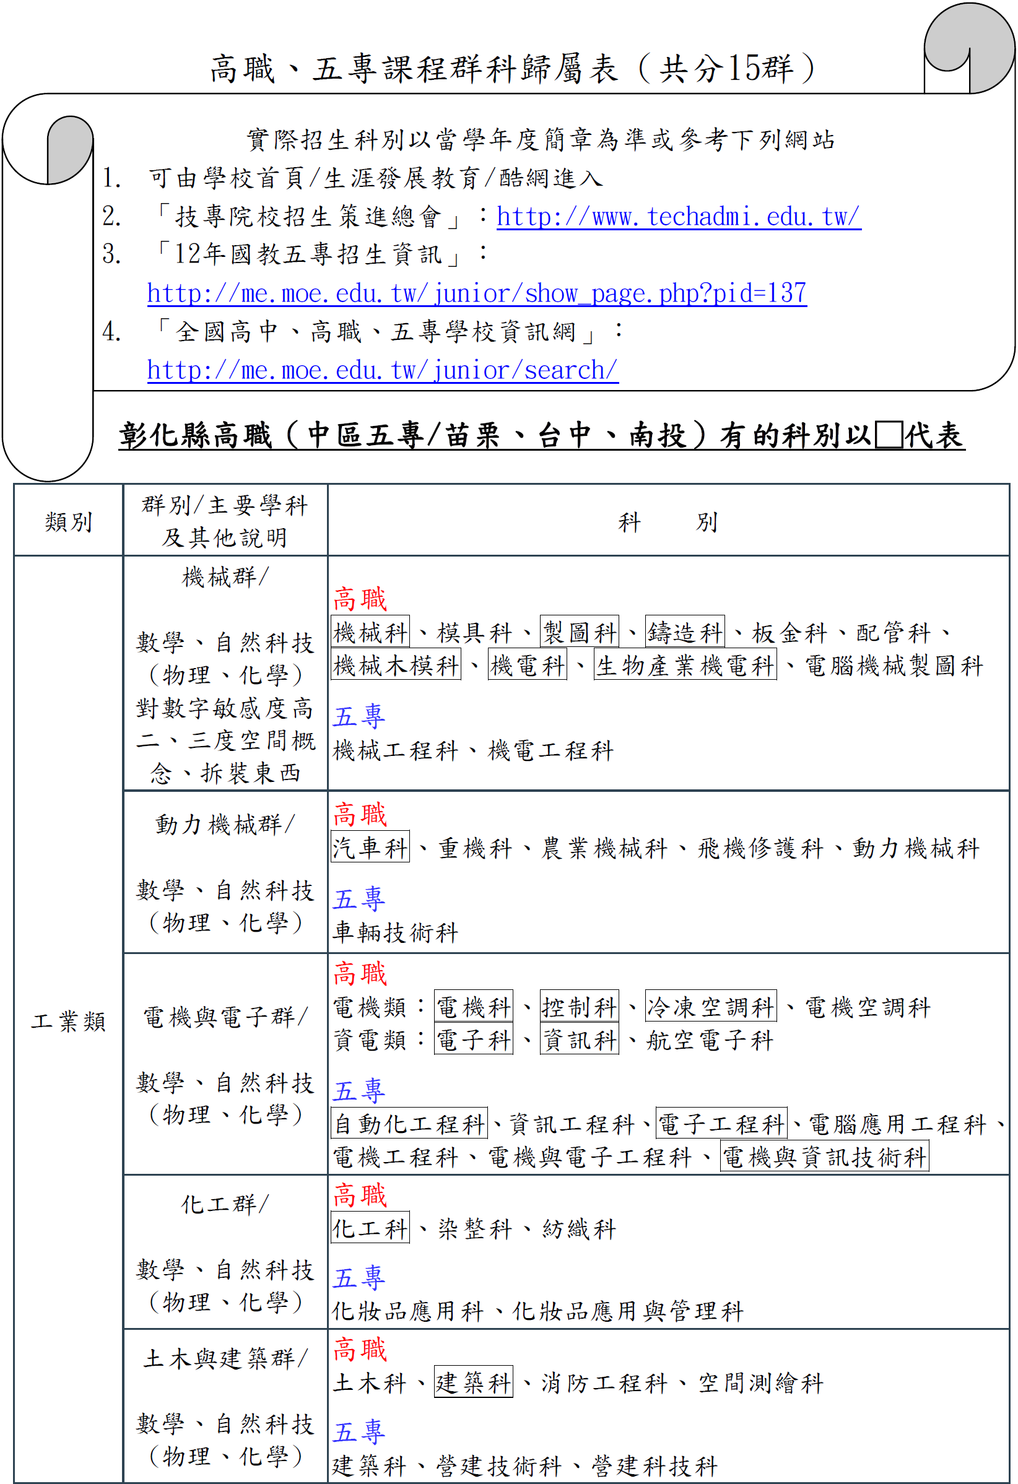**七、高職五專課程群科歸屬表**